Laboratorium z krystalografii. |  | Ćwiczenie nr: 12
Kierunek: | Grupa: | Data:
Nazwisko i imię: |  | Ocena:
Temat ćwiczenia:

I. Szczegółowe sprawozdanie:

Zadania i problemy:

Zadanie 1
Poniżej przedstawiono położenia punktów symetrycznie równoważnych. Na ich podstawie dorysuj elementy symetrii i określ grupę punktową.

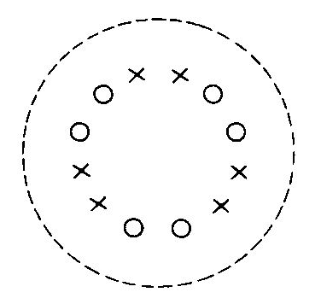 | 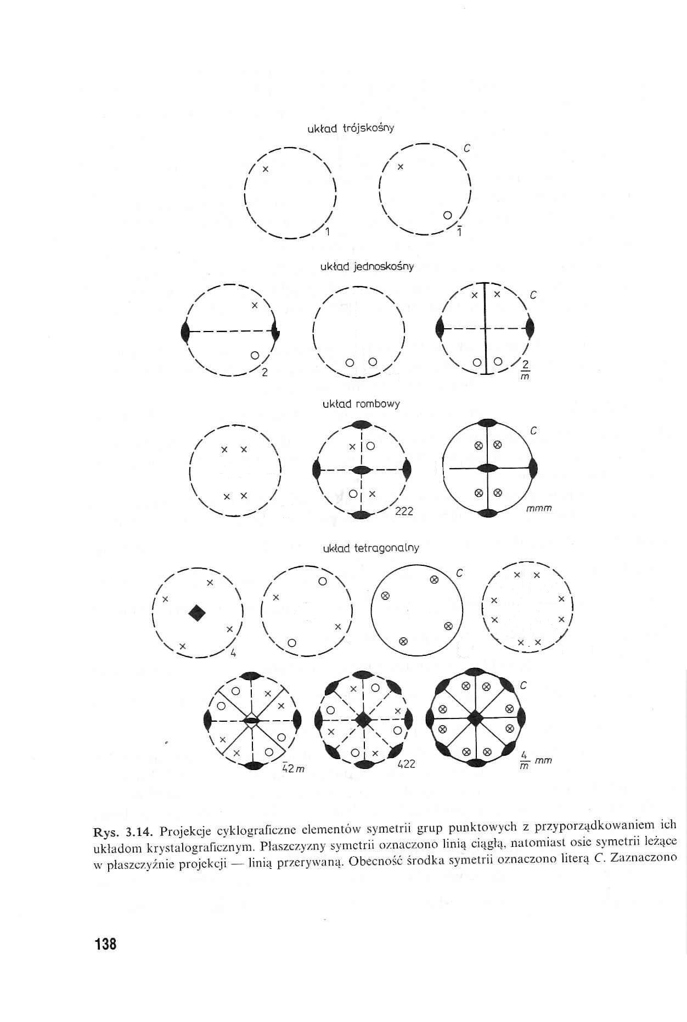
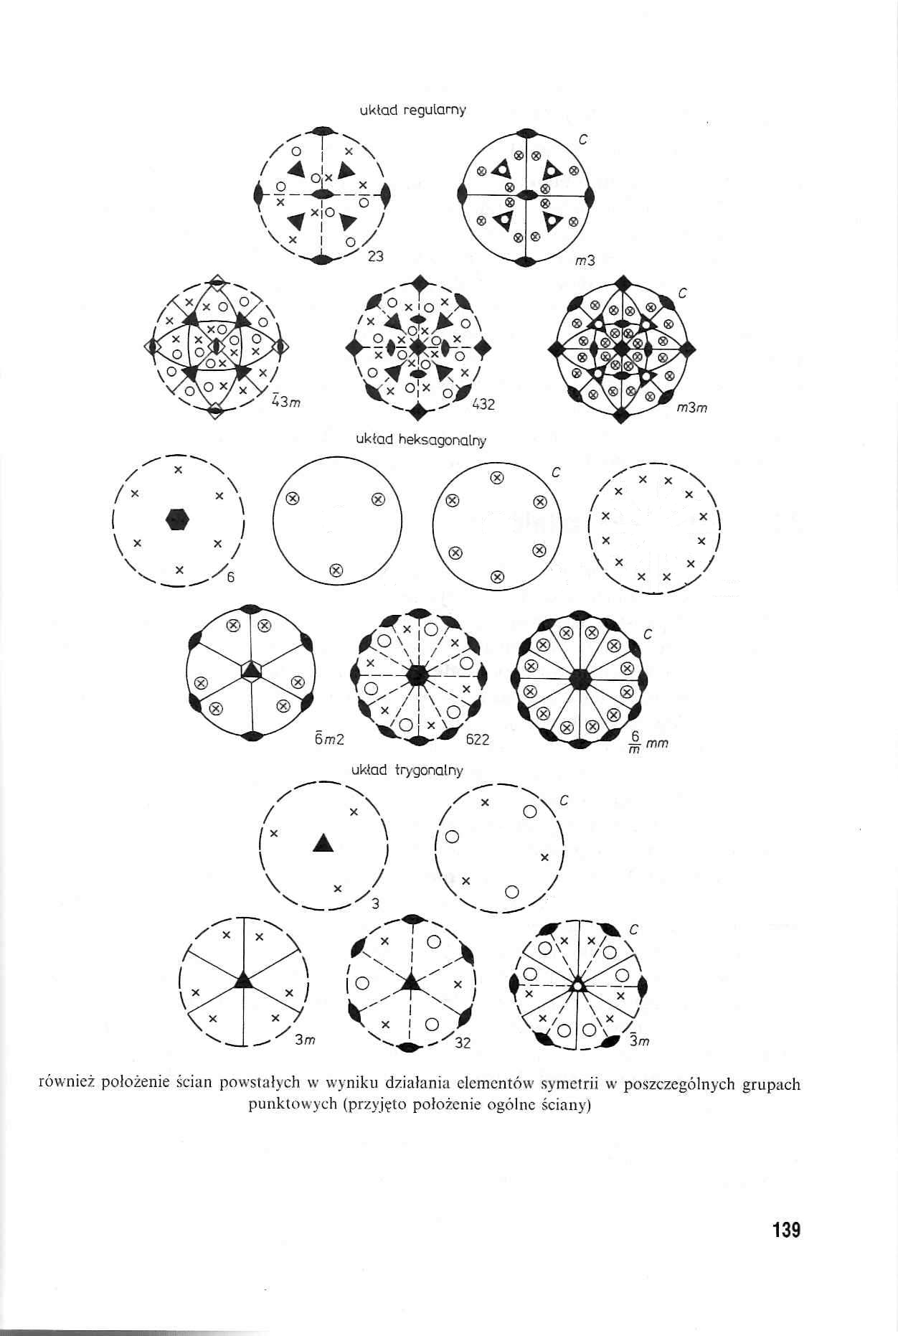
 | 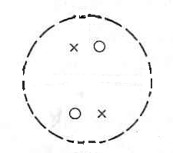

Zadanie 2
Poniżej przedstawiono projekcje wybranych grup punktowych. Podaj symbole grup punktowych, określ położenie poszczególnych elementów symetrii oraz podaj układ krystalograficzny.

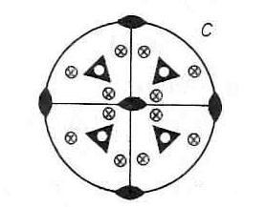 | 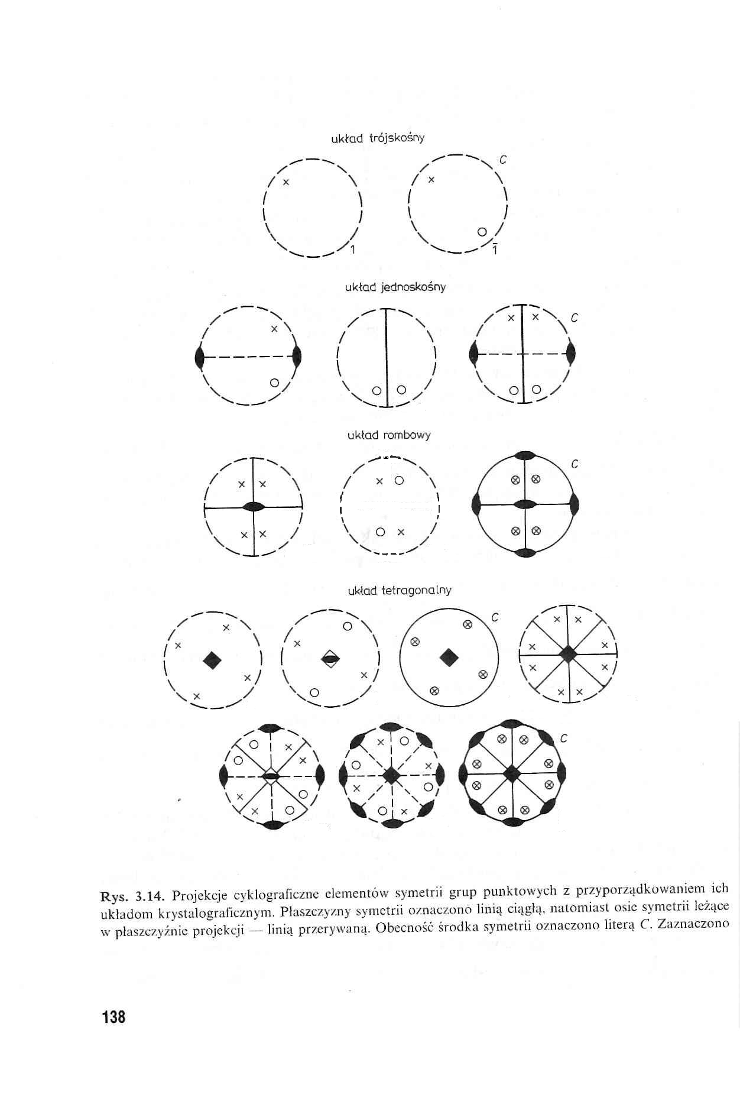 | 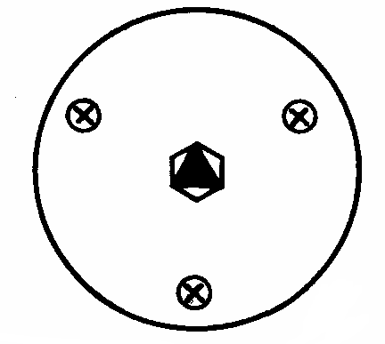
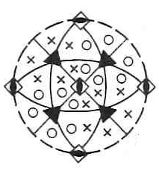
 |  | 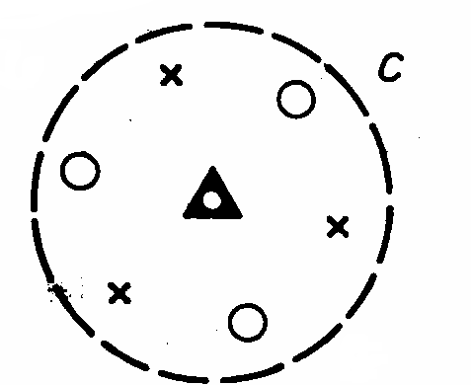

Zadanie 3
Narysuj projekcje grup punktowych powstałych w wyniku kombinacji osi właściwych i osi inwersyjnych oraz zaznacz punkty symetrycznie równoważne dla układu jednoskośnego, rombowego, tetragonalnego, heksagonalnego i trygonalnego.

Zadanie 4
Wykorzystując rachunek macierzowy, wyznaczyć współrzędne punktów symetrycznie równoważnych dla grup punktowych: m, $\frac{2}{m}\frac{2}{m}\frac{2}{m}$, $\overset{−}{6}$.

Zadanie 5
Określ kierunki symetrycznie równoważne z kierunkiem [uvw] w klasach 4/m i $\overset{−}{3}$.

